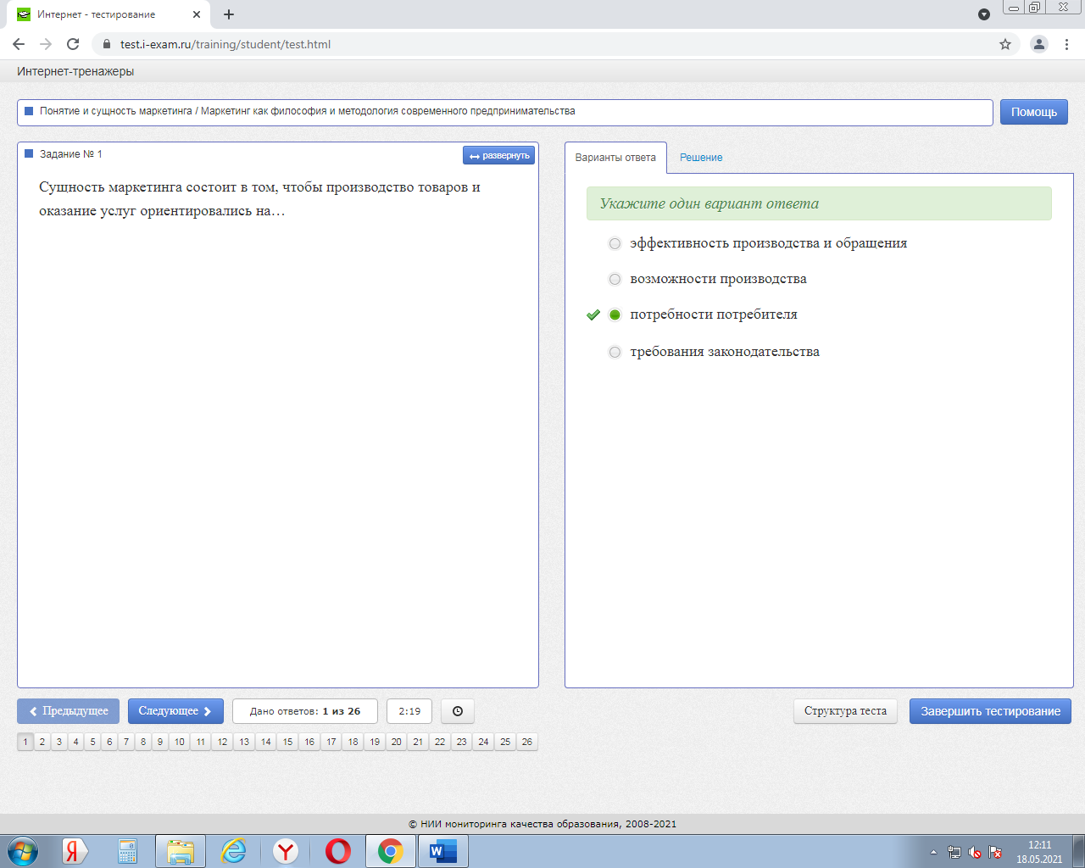

Сущность маркетинга состоит в том, чтобы производство товаров и оказание услуг ориентировались на…

  эффективность производства и обращения

  возможности производства

+потребности потребителя

  требования законодательства

Сущность маркетинга состоит в том, чтобы производство товаров и оказание услуг обязательно ориентировались на потребителя, на спрос, на постоянное согласование возможностей производства с требованиями рынка.

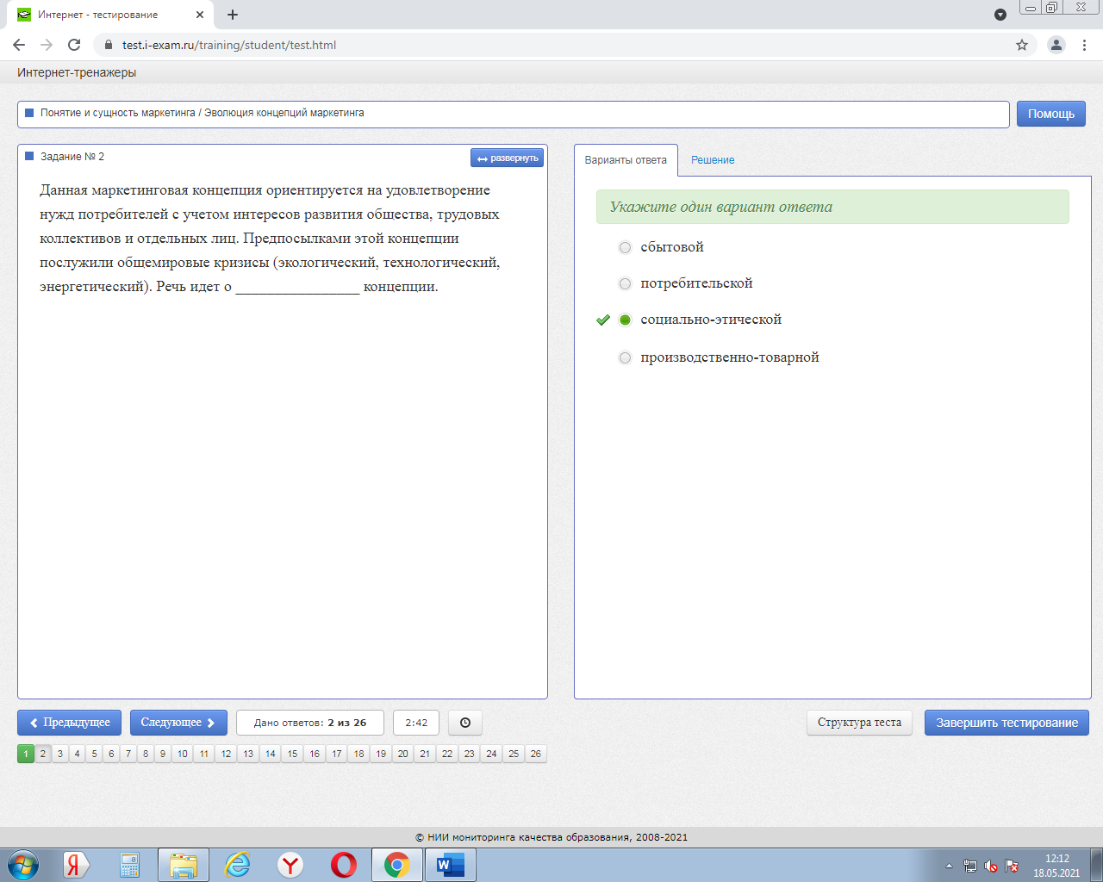

Данная маркетинговая концепция ориентируется на удовлетворение нужд потребителей с учетом интересов развития общества, трудовых коллективов и отдельных лиц. Предпосылками этой концепции послужили общемировые кризисы (экологический, технологический, энергетический). Речь идет о ________________ концепции.

  сбытовой

потребительской

+социально-этической

производственно-товарной

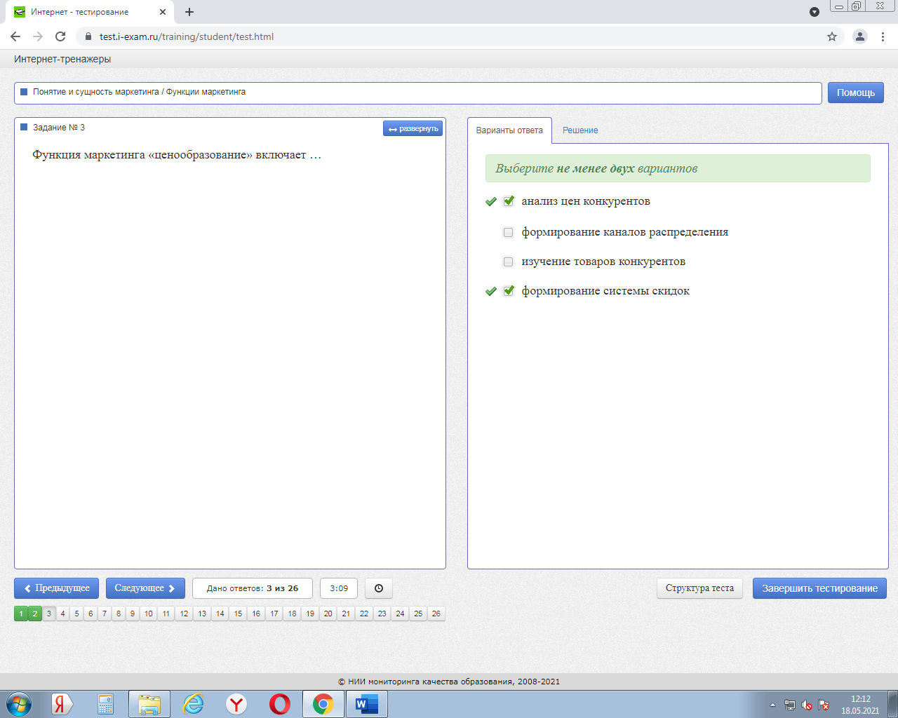Функция маркетинга «ценообразование» включает …

|  |
| --- |
| +анализ цен конкурентов |
| формирование каналов распределения |
| изучение товаров конкурентов |
| +формирование системы скидок |

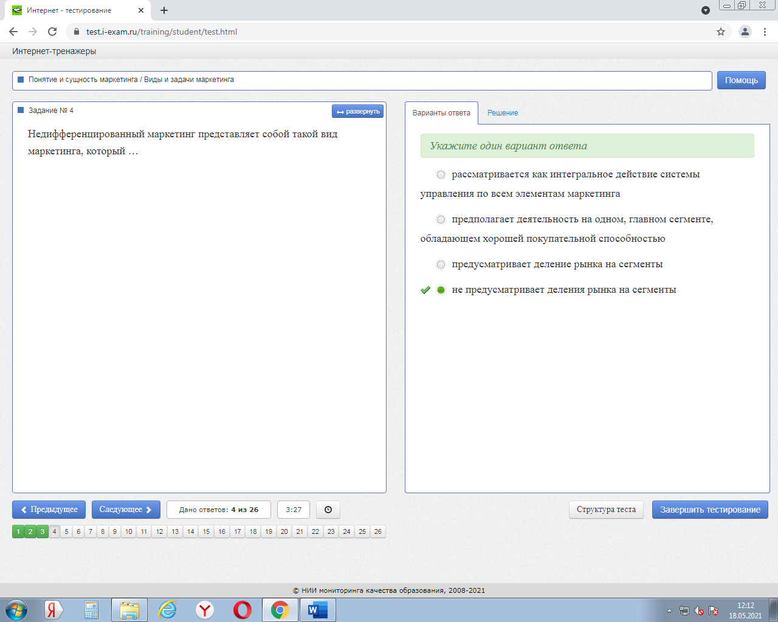

Недифференцированный маркетинг представляет собой такой вид маркетинга, который …

|  |
| --- |
| рассматривается как интегральное действие системы управления по всем элементам маркетинга |
| предполагает деятельность на одном, главном сегменте, обладающем хорошей покупательной способностью |
| предусматривает деление рынка на сегменты |
| +не предусматривает деления рынка на сегменты |

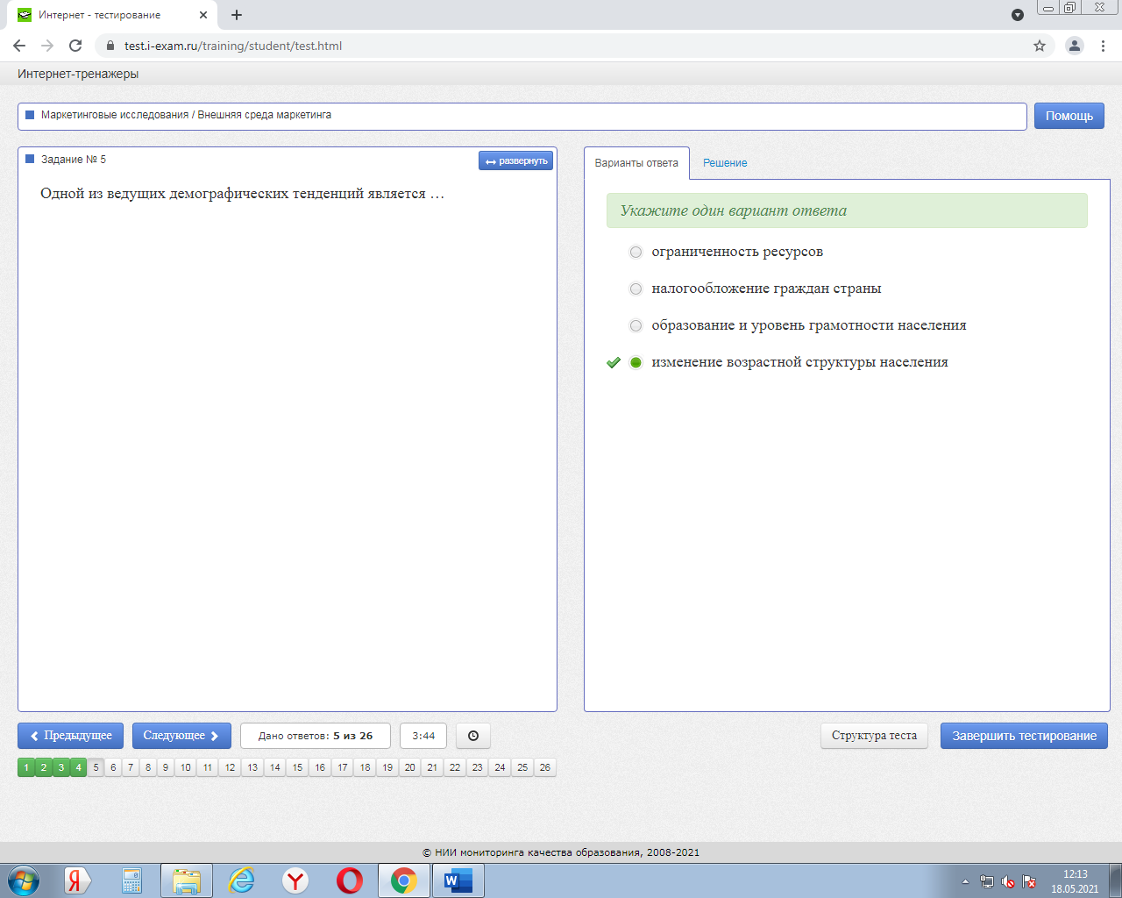Одной из ведущих демографических тенденций является ….

 ограниченность ресурсов

налогообложение граждан страны

образование и уровень грамотности населения

+  изменение возрастной структуры населения

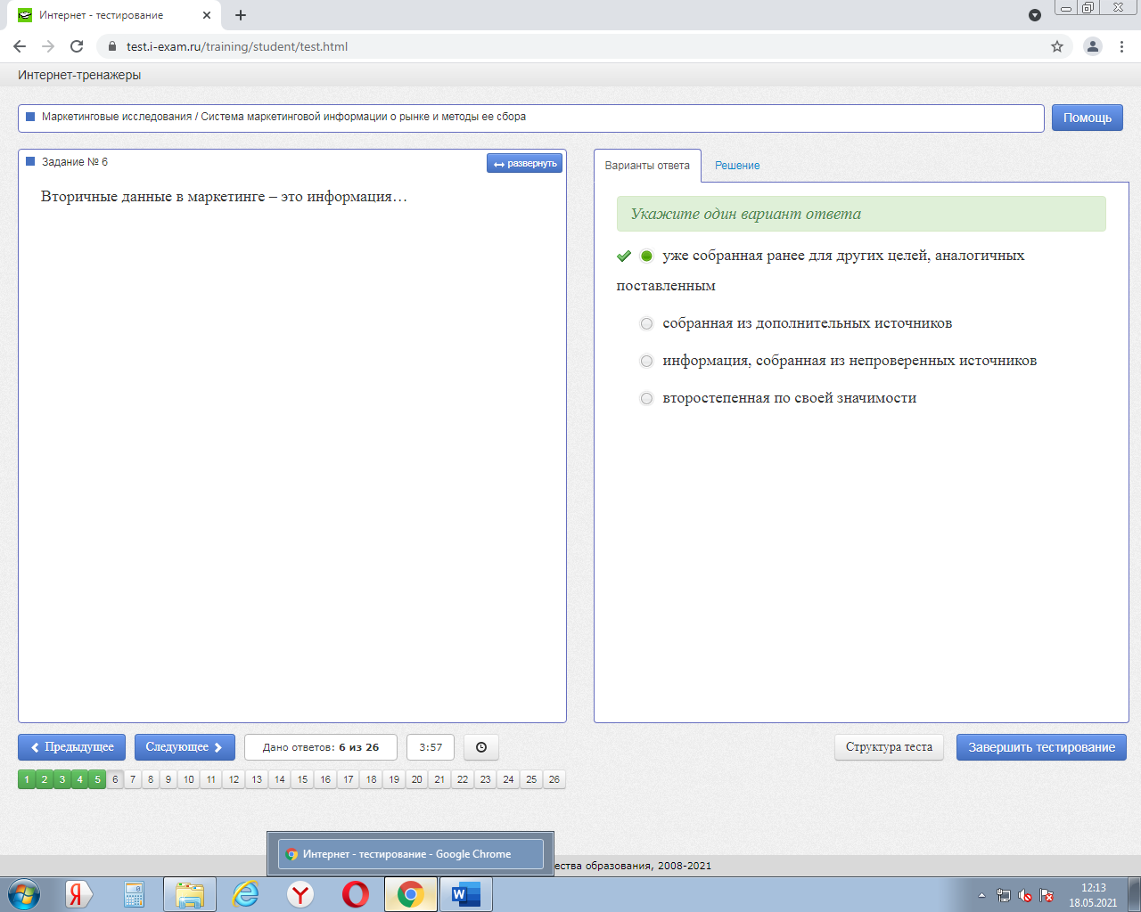Вторичные данные в маркетинге – это информация…

|  |
| --- |
| +уже собранная ранее для других целей, аналогичных поставленным |
| собранная из дополнительных источников |
| информация, собранная из непроверенных источников |
| второстепенная по своей значимости |

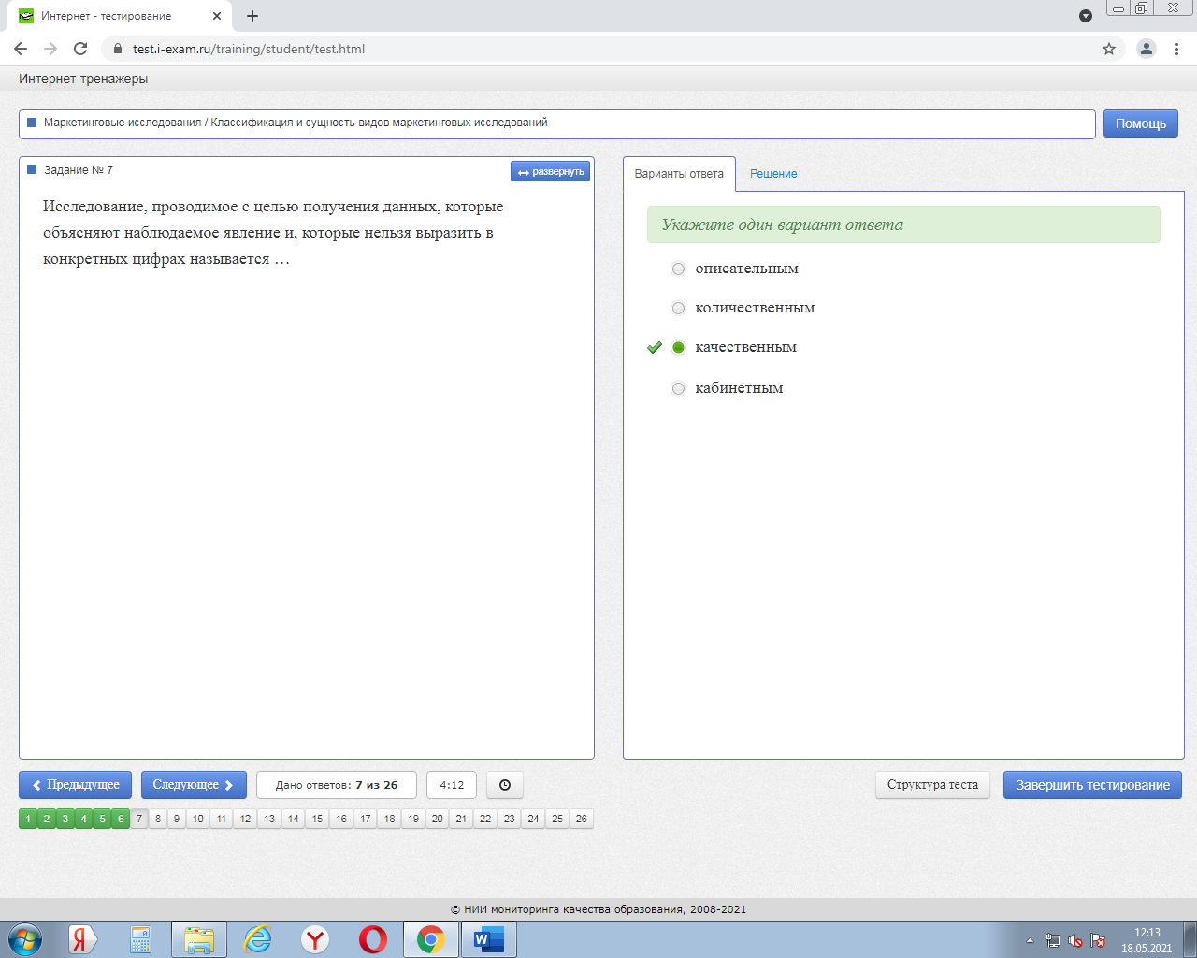

Исследование, проводимое с целью получения данных, которые объясняют наблюдаемое явление и, которые нельзя выразить в конкретных цифрах называется …

описательным

количественным

 +качественным

  кабинетным

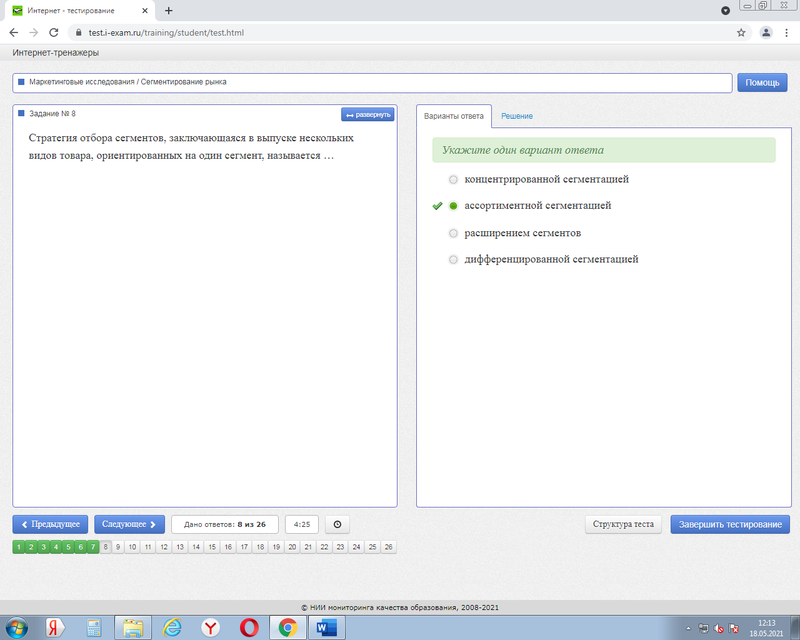

Стратегия отбора сегментов, заключающаяся в выпуске нескольких видов товара, ориентированных на один сегмент, называется …

 концентрированной сегментацией

   +ассортиментной сегментацией

 расширением сегментов

 дифференцированной сегментацией

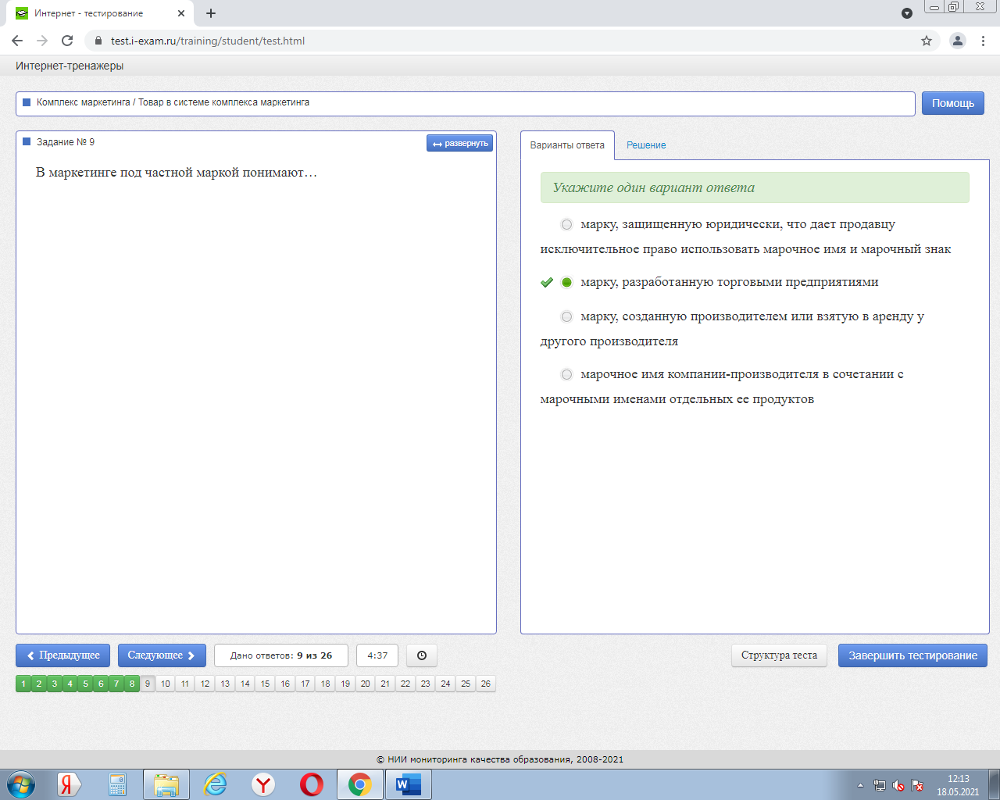

В маркетинге под частной маркой понимают…

|  |
| --- |
| марку, защищенную юридически, что дает продавцу исключительное право использовать марочное имя и марочный знак |
| +марку, разработанную торговыми предприятиями |
| марку, созданную производителем или взятую в аренду у другого производителя |
| марочное имя компании-производителя в сочетании с марочными именами отдельных ее продуктов |

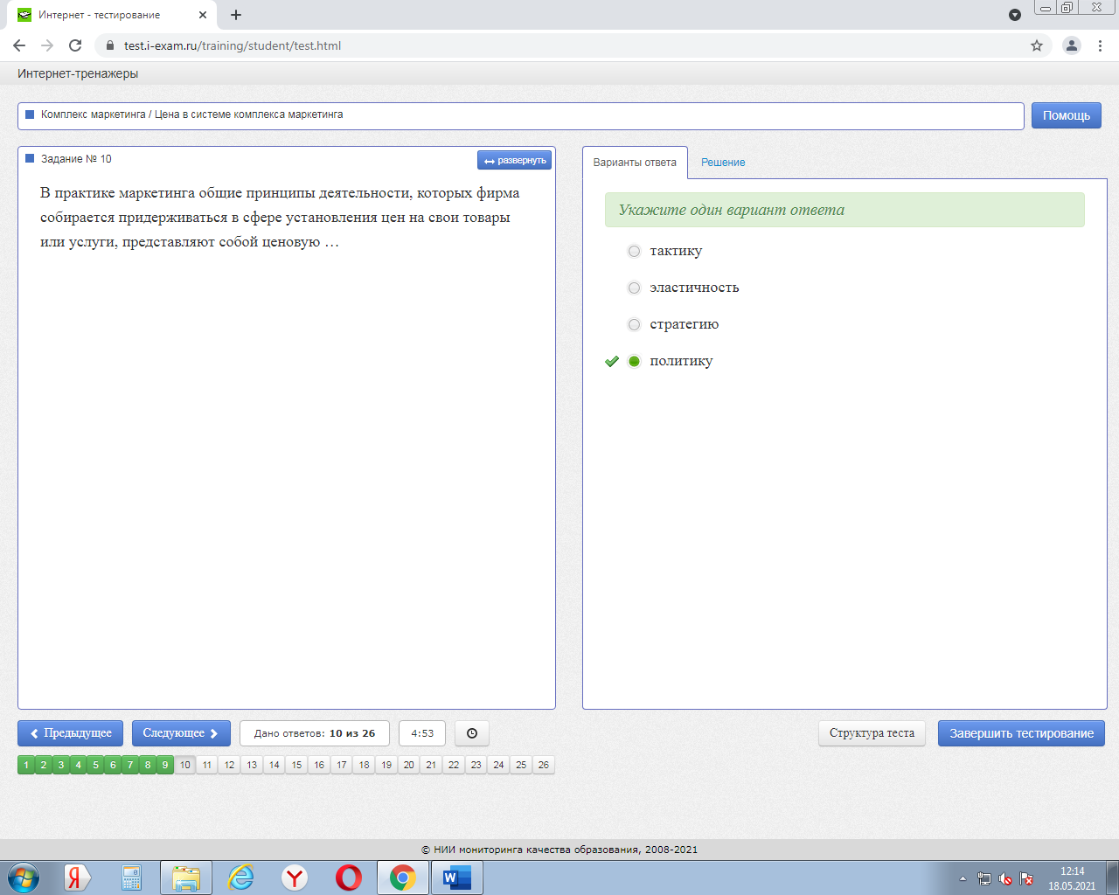В практике маркетинга общие принципы деятельности, которых фирма собирается придерживаться в сфере установления цен на свои товары или услуги, представляют собой ценовую …

тактику

эластичность

стратегию

+   политику

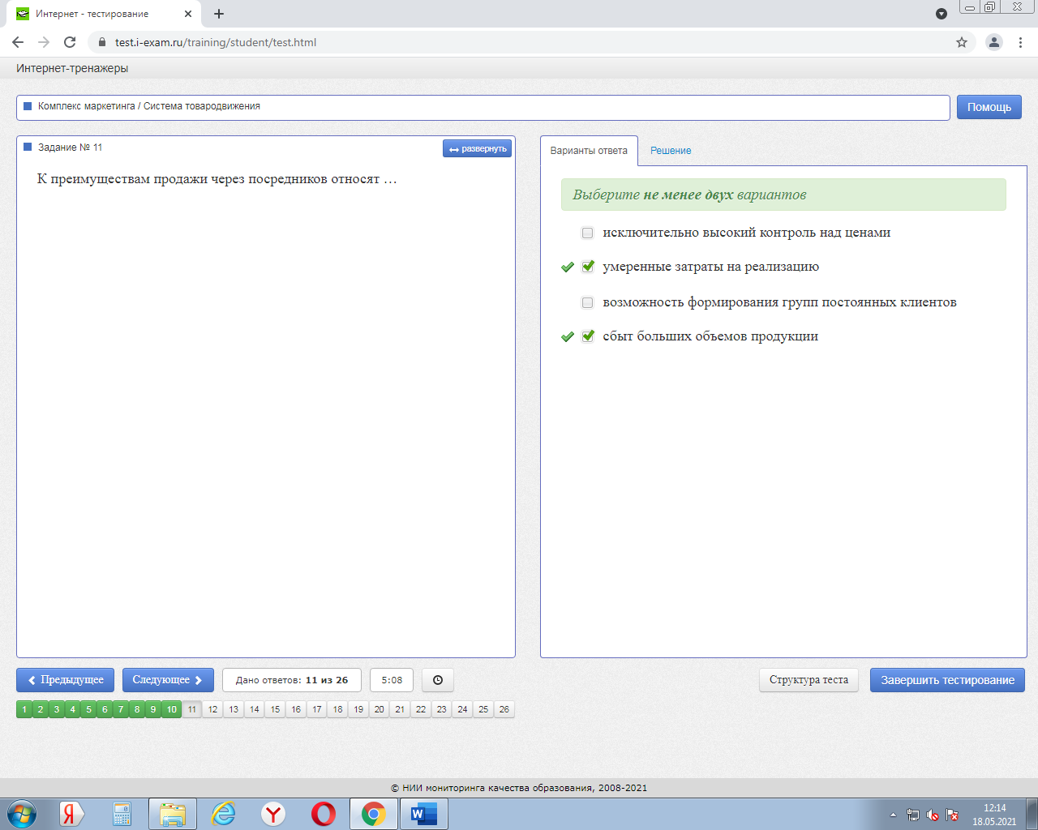

К преимуществам продажи через посредников относят …

|  |
| --- |
| исключительно высокий контроль над ценами |
| +умеренные затраты на реализацию |
| возможность формирования групп постоянных клиентов |
| +сбыт больших объемов продукции |

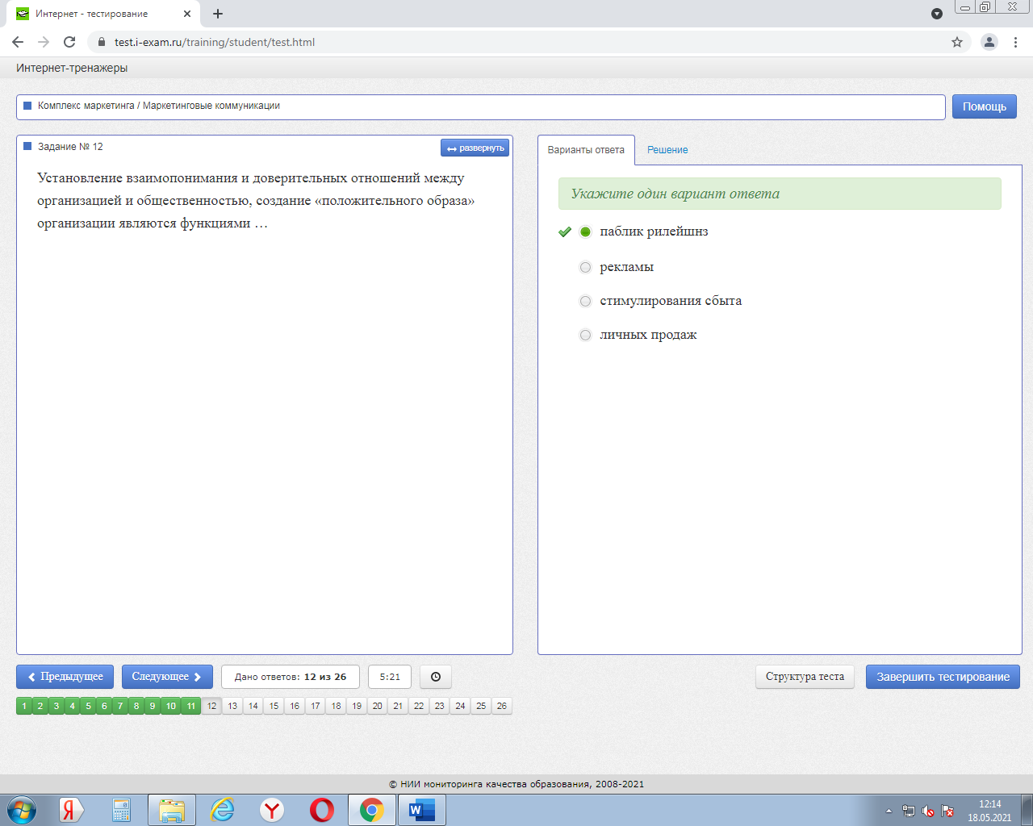

Установление взаимопонимания и доверительных отношений между организацией и общественностью, создание «положительного образа» организации являются функциями …

+паблик рилейшнз

  рекламы

 стимулирования сбыта

 личных продаж

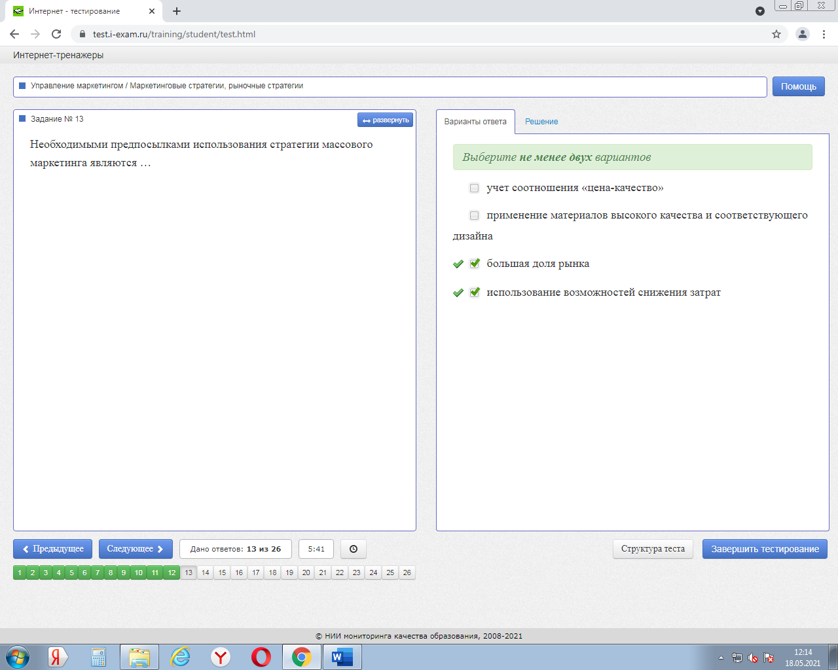Необходимыми предпосылками использования стратегии массового маркетинга являются …

|  |
| --- |
| учет соотношения «цена-качество» |
| применение материалов высокого качества и соответствующего дизайна |
| +большая доля рынка |
| +использование возможностей снижения затрат |

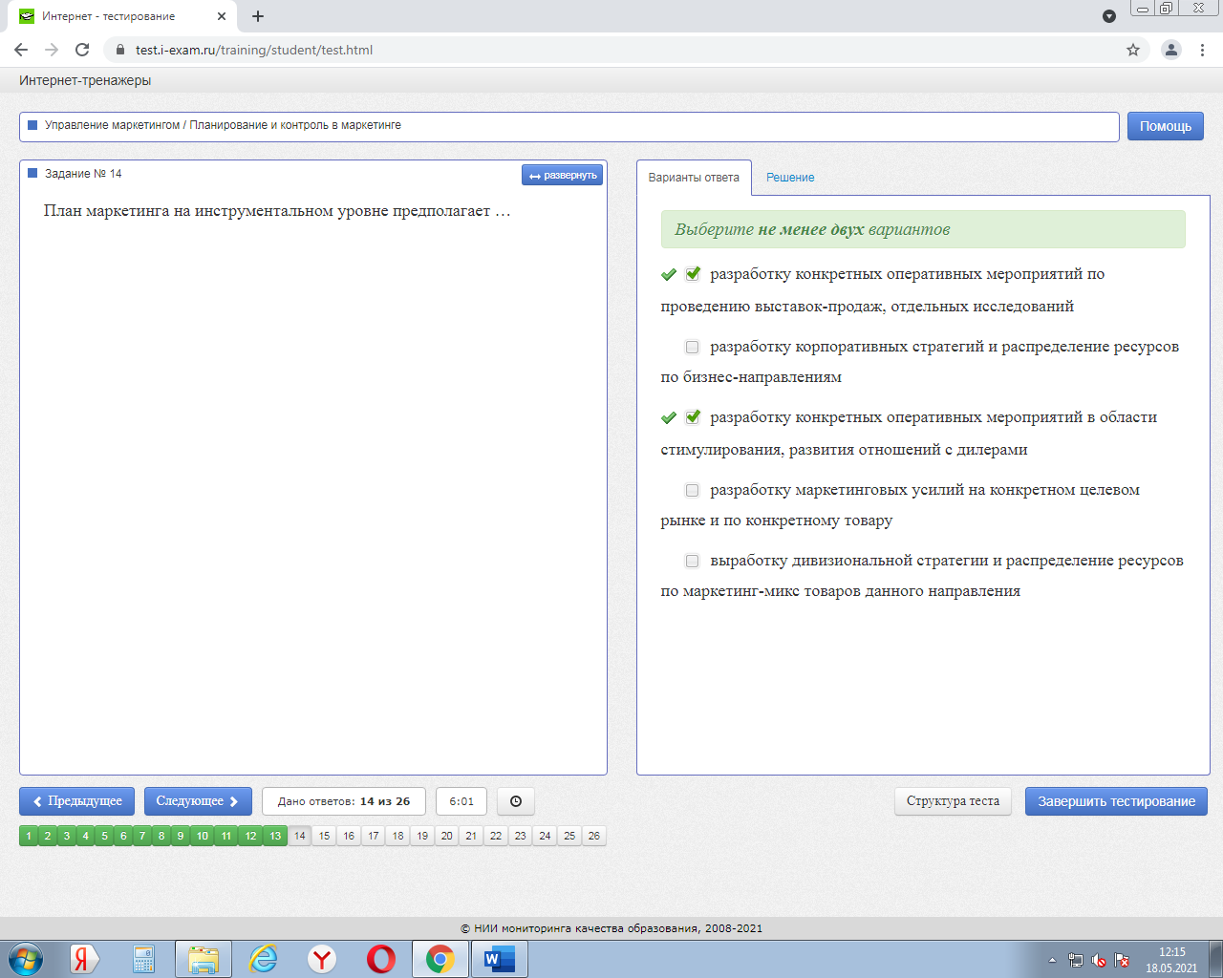План маркетинга на инструментальном уровне предполагает …

|  |
| --- |
| + разработку конкретных оперативных мероприятий по проведению выставок-продаж, отдельных исследований |
| разработку корпоративных стратегий и распределение ресурсов по бизнес-направлениям |
| +разработку конкретных оперативных мероприятий в области стимулирования, развития отношений с дилерами |
| разработку маркетинговых усилий на конкретном целевом рынке и по конкретному товару |
| выработку дивизиональной стратегии и распределение ресурсов по маркетинг-микс товаров данного направления |

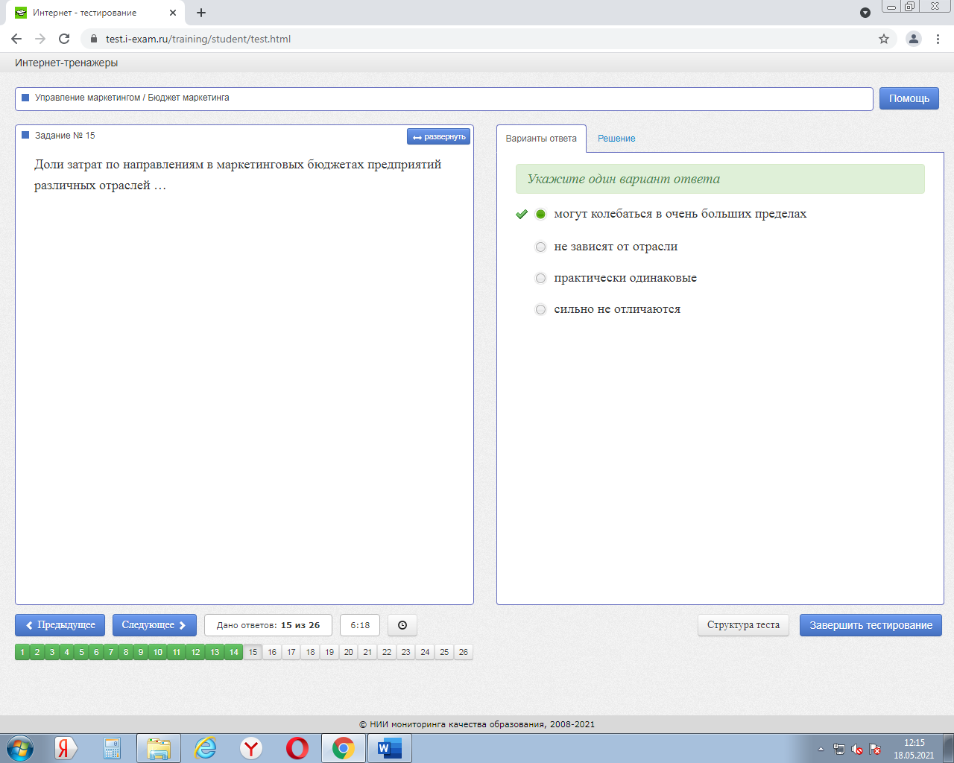Доли затрат по направлениям в маркетинговых бюджетах предприятий различных отраслей …

+могут колебаться в очень больших пределах

 не зависят от отрасли

 практически одинаковые

сильно не отличаются

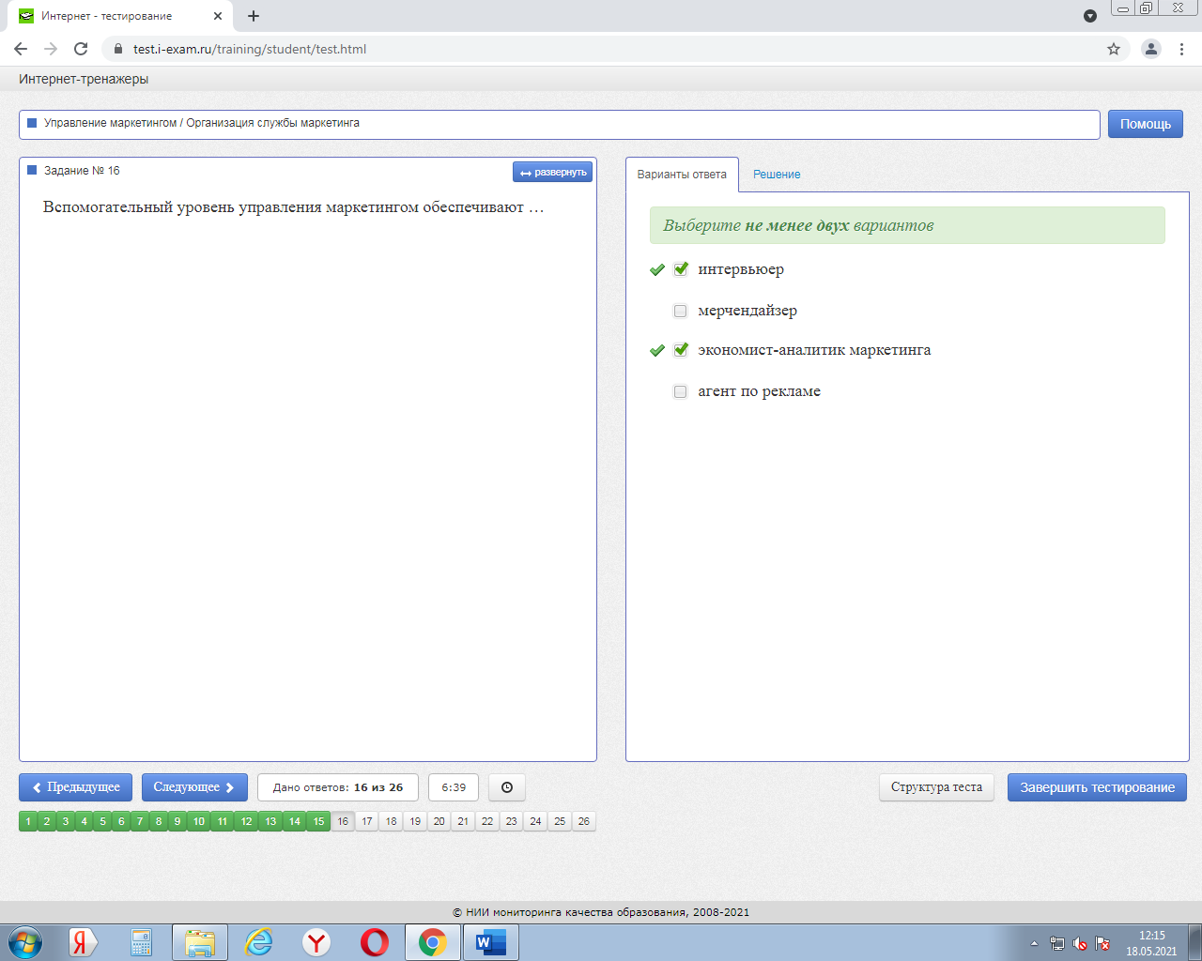Вспомогательный уровень управления маркетингом обеспечивают …

|  |
| --- |
| +интервьюер |
| мерчендайзер |
| + экономист-аналитик маркетинга |
| агент по рекламе |

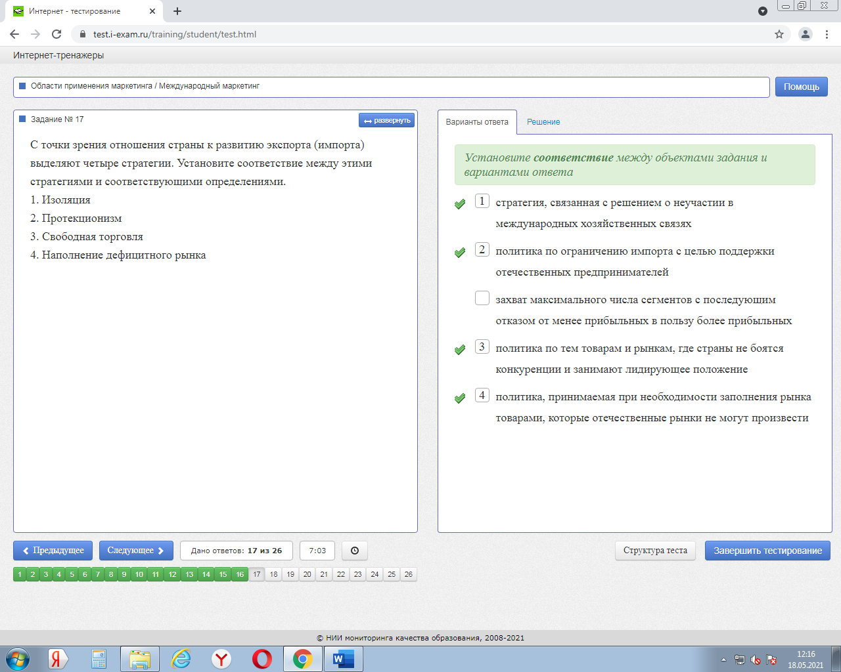С точки зрения отношения страны к развитию экспорта (импорта) выделяют четыре стратегии. Установите соответствие между этими стратегиями и соответствующими определениями.  
1. Изоляция  
2. Протекционизм  
3. Свободная торговля  
4. Наполнение дефицитного рынка

1

стратегия, связанная с решением о неучастии в международных хозяйственных связях

2

политика по ограничению импорта с целью поддержки отечественных предпринимателей

захват максимального числа сегментов с последующим отказом от менее прибыльных в пользу более прибыльных

3

политика по тем товарам и рынкам, где страны не боятся конкуренции и занимают лидирующее положение

4

политика, принимаемая при необходимости заполнения рынка товарами, которые отечественные рынки не могут произвести

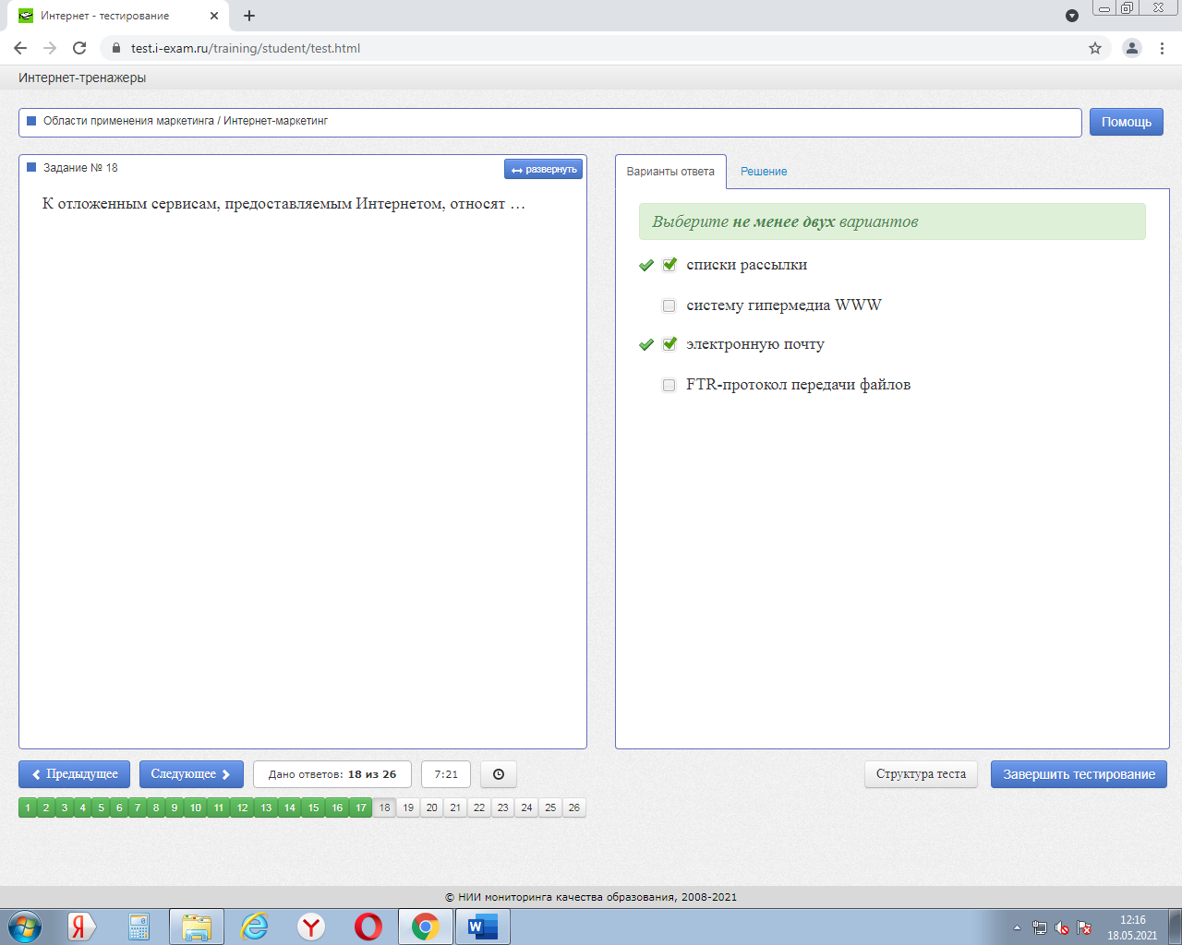К отложенным сервисам, предоставляемым Интернетом, относят …

|  |
| --- |
| +списки рассылки |
| систему гипермедиа WWW |
| + электронную почту |
| FTR-протокол передачи файлов |

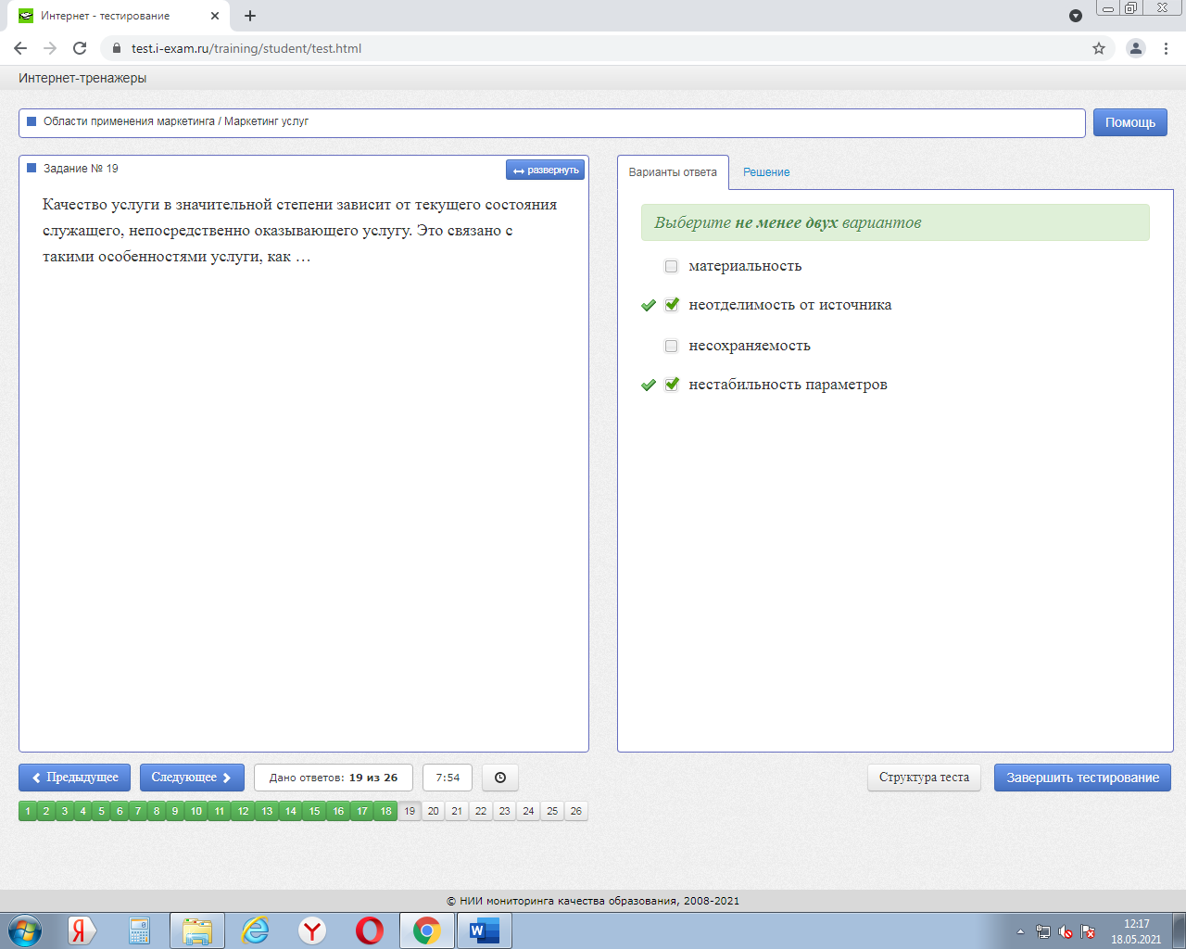Качество услуги в значительной степени зависит от текущего состояния служащего, непосредственно оказывающего услугу. Это связано с такими особенностями услуги, как …

|  |
| --- |
| материальность |
| +неотделимость от источника |
| несохраняемость |
| +нестабильность параметров |

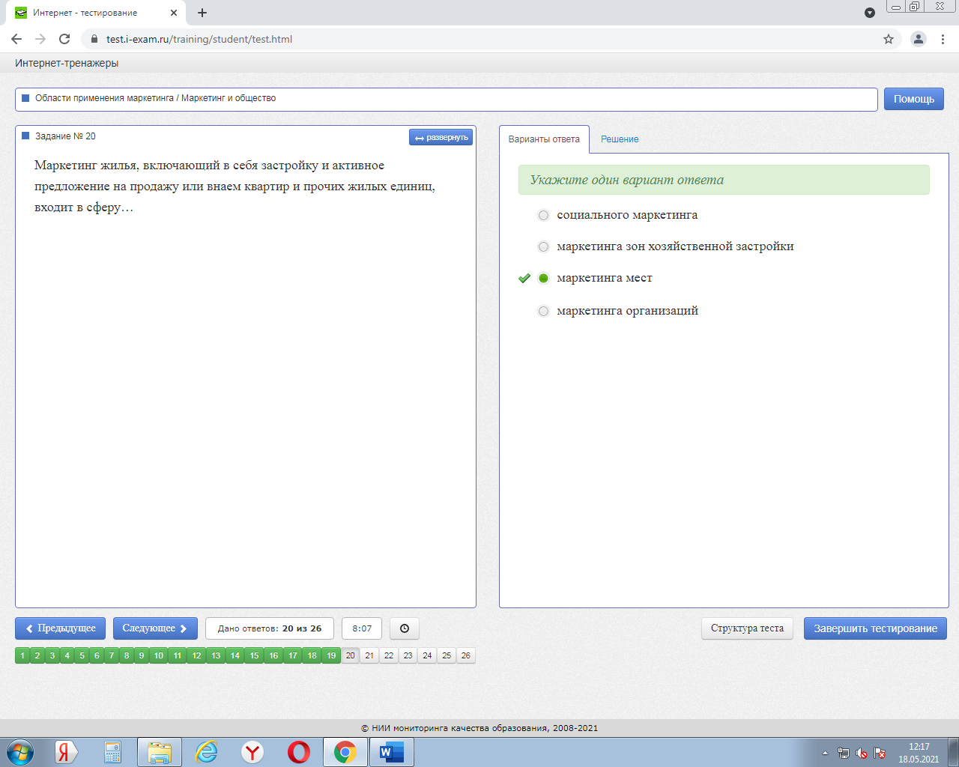Маркетинг жилья, включающий в себя застройку и активное предложение на продажу или внаем квартир и прочих жилых единиц, входит в сферу…

 социального маркетинга

 маркетинга зон хозяйственной застройки

   +маркетинга мест

 маркетинга организаций

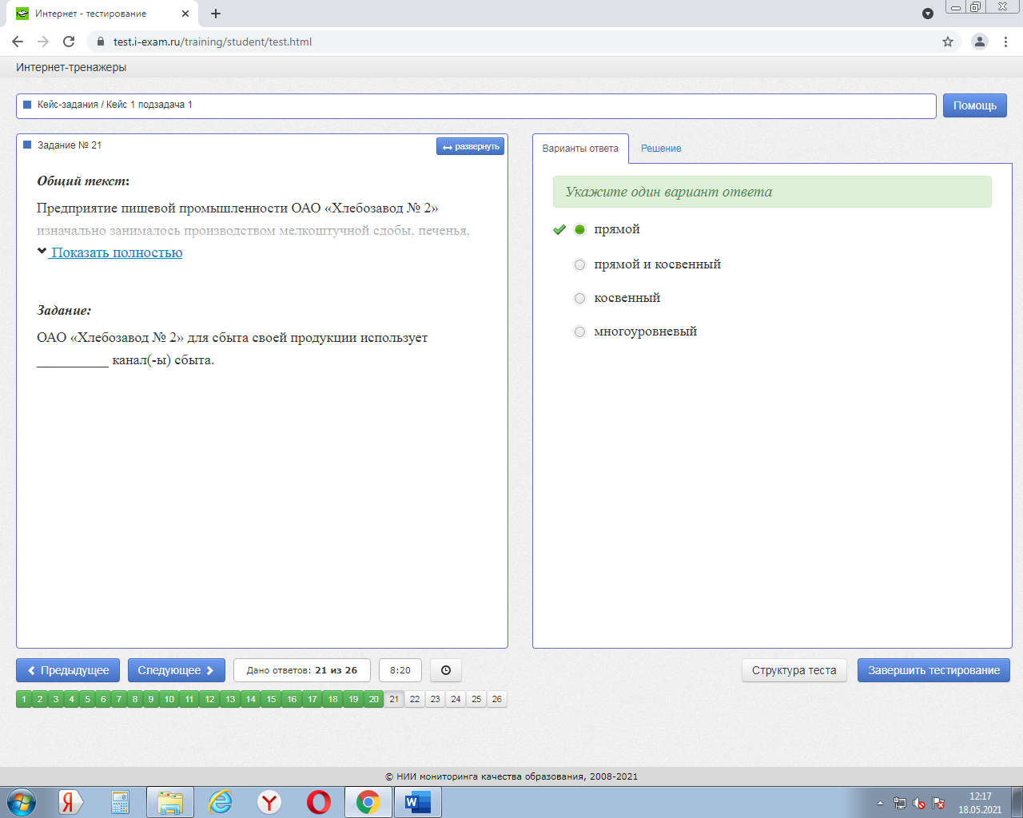

***Задание:***

ОАО «Хлебозавод № 2» для сбыта своей продукции использует __________ канал(-ы) сбыта.

 +прямой

 прямой и косвенный

  косвенный

многоуровневый

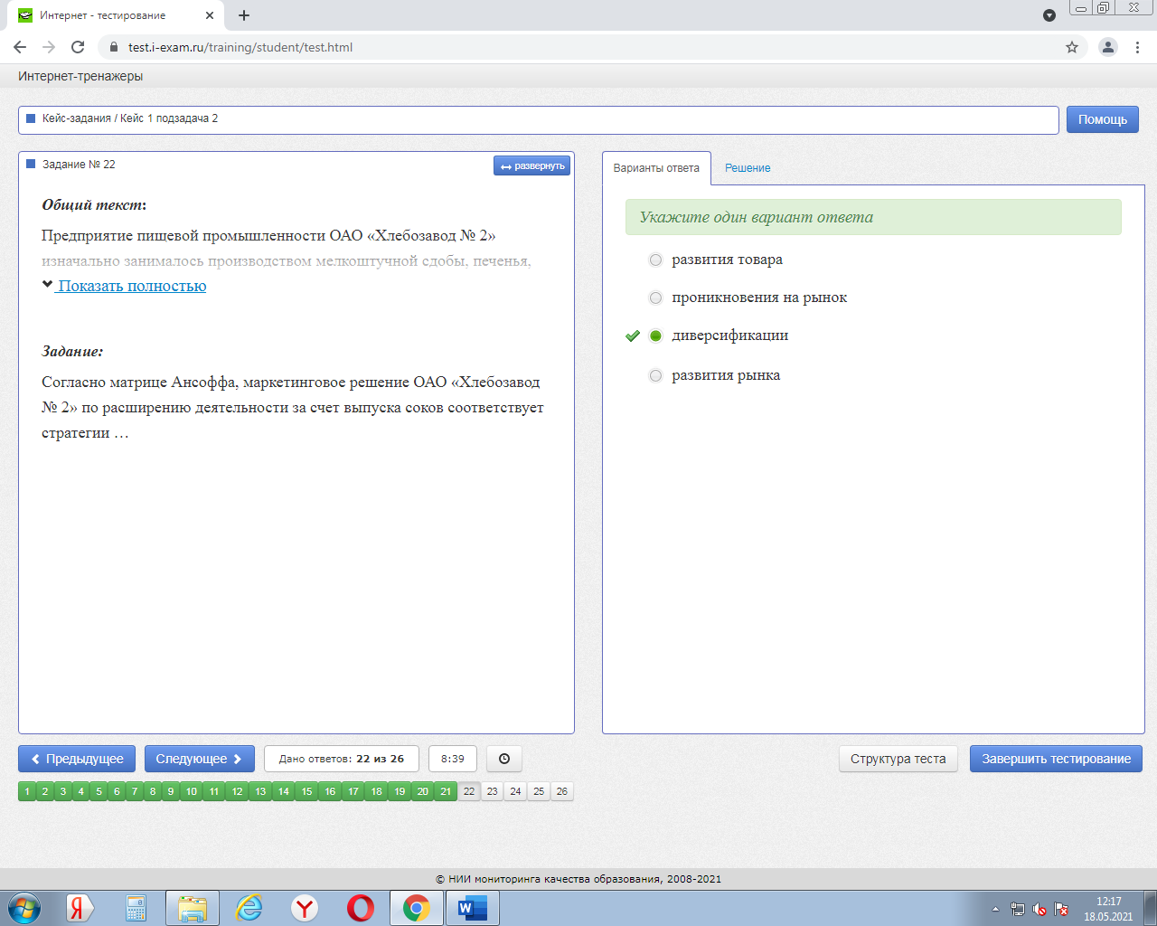

***Задание:***

Согласно матрице Ансоффа, маркетинговое решение ОАО «Хлебозавод № 2» по расширению деятельности за счет выпуска соков соответствует стратегии …

|  |
| --- |
| развития товара |
| проникновения на рынок |
| +диверсификации |
| развития рынка |

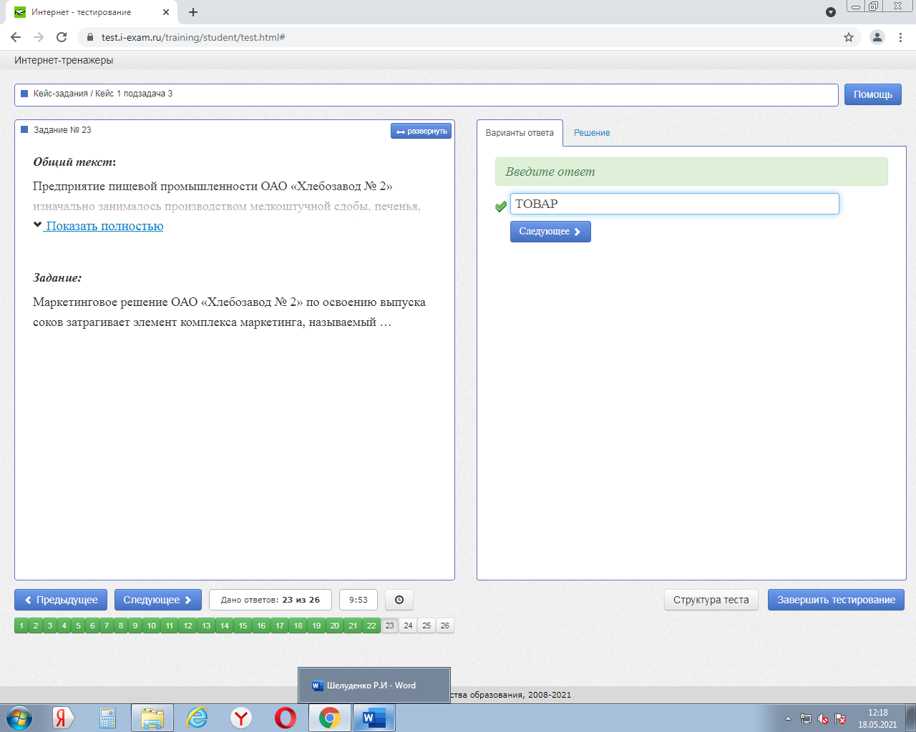

***Задание:***

Маркетинговое решение ОАО «Хлебозавод № 2» по освоению выпуска соков затрагивает элемент комплекса маркетинга, называемый …

Товар

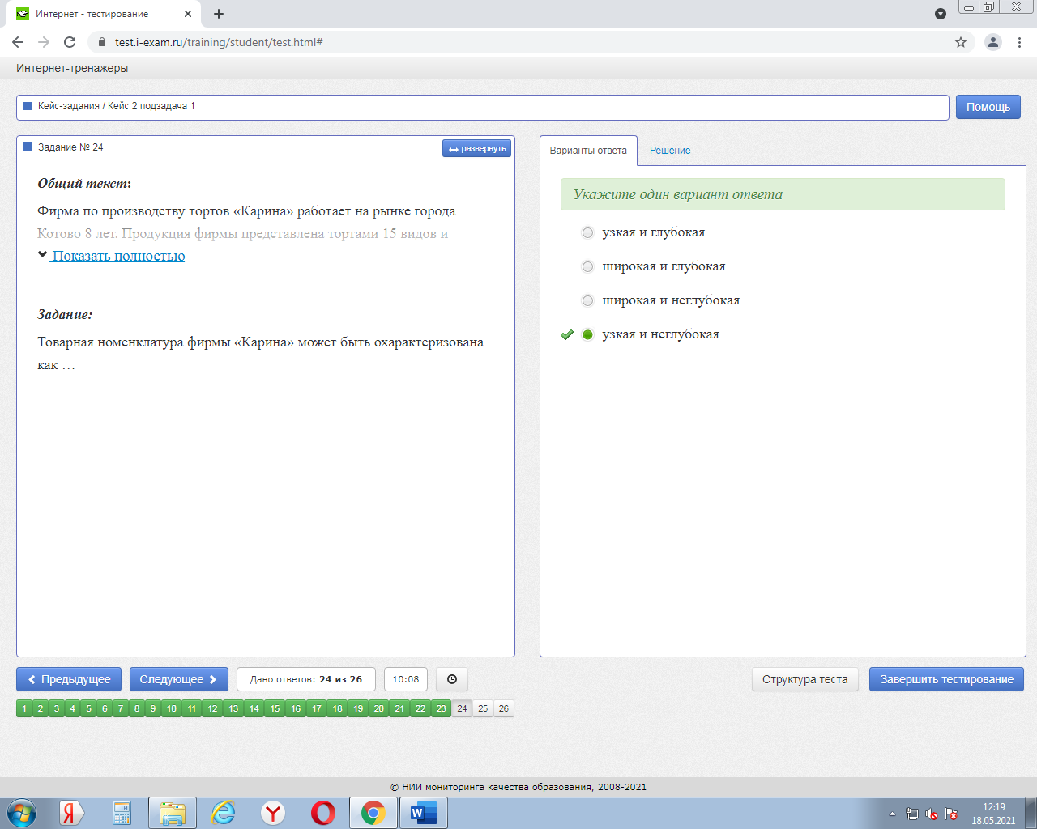

***Задание:***

Товарная номенклатура фирмы «Карина» может быть охарактеризована как …

 узкая и глубокая

широкая и глубокая

 широкая и неглубокая

    +узкая и неглубокая

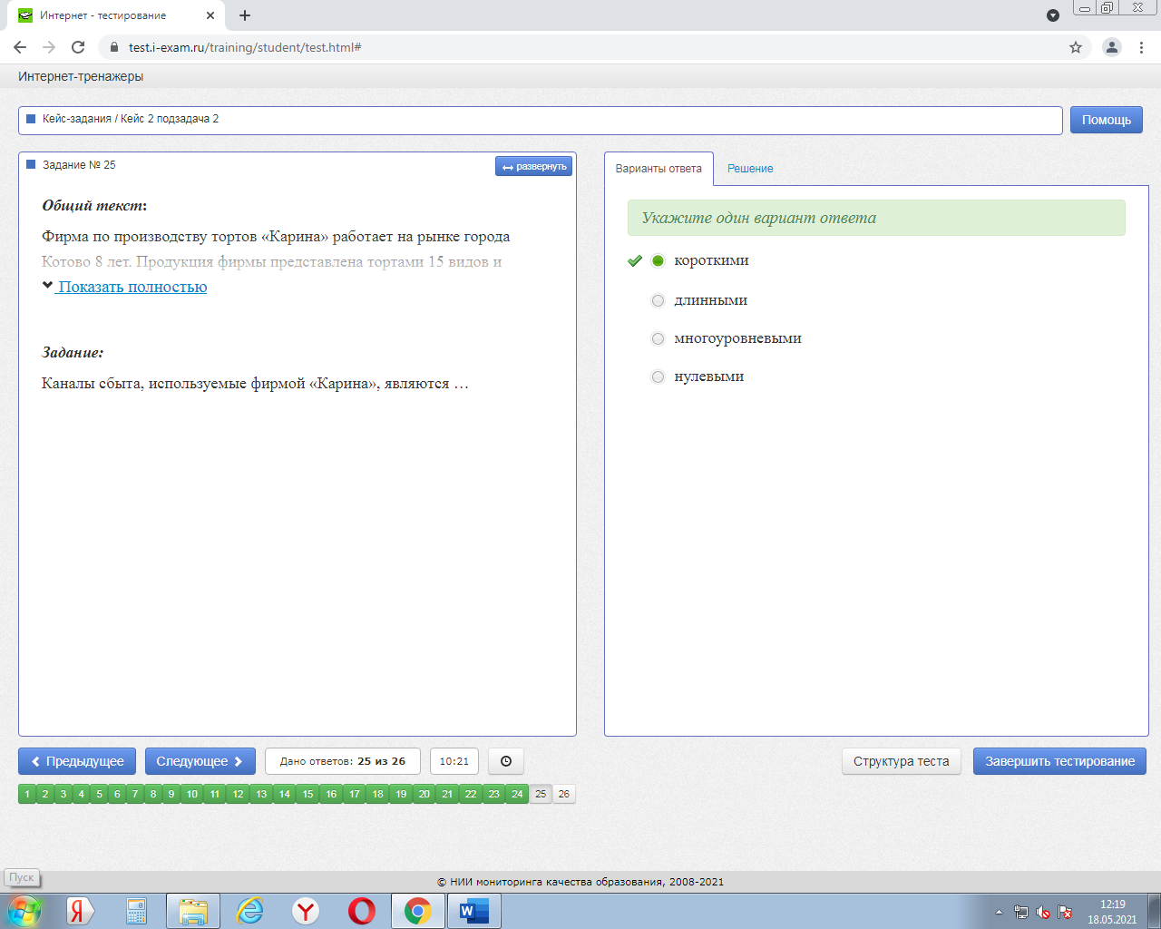

***Задание:***

Каналы сбыта, используемые фирмой «Карина», являются …

+Короткими

  длинными

многоуровневыми

  нулевыми

#### *Задание:*

В последнее время фактором маркетинговой микросреды, оказывающим на фирму «Карина» наибольшее негативное влияние, является …

Конкуренты